ЧЕТВЕРГ (23.04.2020)
Конструирование
Тема: «Домик для матрешки»
Конструирование по образцу с показом.
Побуждать детей завершать начатые постройки, закрепить навыки, полученные детьми в течении года, формировать умение добиваться определенных результатов, способствовать дружеским взаимоотношениям.
Данное занятие можно проводить, используя стихотворение С. Маршака «Маленькие кубики».

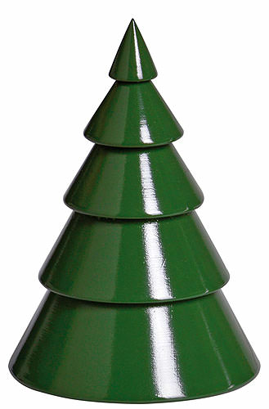

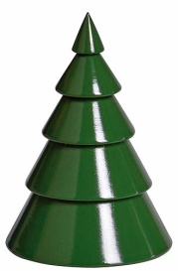
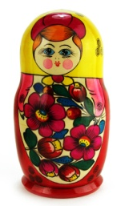

Кубики в коробочке
Подарили Машеньке.
Кубики красивые,
Яркие — цветные:
Красные и синие,
Желтые, зеленые,
Длинные, короткие,
Тонкие и толстые.
Маша очень рада,
Домик строить надо!
Дом построим мы большой,
С острой крышей и трубой.
Очень рада была Маша,
Очень рады мы с тобой!

Детям предлагается построить домик по образцу, без показа приемов. Изменение может быть в том, что каждому ребенку предлагаются детали определенного цвета. Можно использовать все четыре цвета. На столе стоят елочки, и малышам предлагается «посадить» их возле своего домика.
Конструкция домика тоже изменяется. На два вертикально стоящих кирпичика поставить призму. Дети играют с постройкой, используя матрешки. Взрослый продолжает учить детей играть.
— Вот пошел дождик, побежали матрешки и спрятались все в своих домиках. Нельзя гулять! На дворе лужи, холодно. Но вот выглянуло солнышко, и пошла моя матрешка в гости к Таниной матрешке:
- Пойдем со мной гулять.

2. Физическое развитие
Тема: «Мишка косолапый» (повторение)
Ходить, высоко поднимая ноги, упражнять в ползании по гимнастической скамейке, повторить бросание мешочка с песком одной рукой, развивать равновесие и глазомер.

Материал: игрушка-мишка, гимнастическая скамейка, 2 стойки, 2 длинные палки, наклонная доска, мешочки с песком.

В гости к детям пришел косолапый мишка.
1. «Мишка косолапый по лесу идет». Ходить, переступая через палку, поднятую на высоту 5—10 см. Повторить 2-3 раза. Взрослый предлагает пройти к стульям, которые находятся на противоположной стороне комнаты. На пути к ним стоят стойки с палкой, ее надо переступить. Взрослый встает у палки и по необходимости подает ребенку руку, помогая ему выполнить задание.
2. «Покажем мишке, как мы умеем!». Ползание на четвереньках по гимнастической скамейке. Повторить 2-3 раза. Взрослый объясняет, что ползая по скамейке, надо держаться руками за ее края. Взрослый идет рядом и по необходимости придерживает ребенка за туловище.
3. «Какие мы большие!». Исходное положение: сидя верхом на гимнастической скамейке, держаться руками с обеих сторон за гимнастические палки: поднять руки и опустить. Повторить 3-4 раза.
4. «Кто дальше!». Бросать мешочек (мяч) вдаль правой и левой руками. Повторить 2-3 раза каждой рукой. Можно предложить детям бросать мешочки через гимнастическую скамейку.
5. «Где мишка живет?». Ходьба по наклонной доске вверх и вниз. Повторить 2-3 раза. Дети выполняют упражнение друг за другом. Взрослый по необходимости подает ребенку руку, помогая ему подняться и спуститься с доски.
